
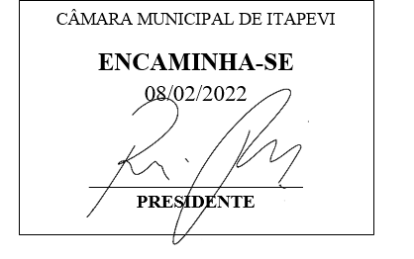
INDICAÇÃO Nº 796 / 2022

Súmula: Solicito providências do Poder Executivo, sobre a viabilidade de realizar a instalação de iluminação pública na Rua Pintado, n° 168 ao n° 290, no bairro Jardim São Carlos.

INDICO à Mesa, depois de ouvido o douto plenário na forma regimental vigente, que seja oficiado ao Excelentíssimo Senhor Igor Soares, Prefeito do Município de Itapevi – SP, que interceda junto à Secretaria de Planejamento e informe a esta casa sobre a viabilidade de realizar a instalação de iluminação pública na Rua Pintado, n° 168 ao n° 290, no bairro Jardim São Carlos.

Justificativa
Senhor Presidente;
Senhoras Vereadoras;
Senhores Vereadores;

Trata-se de uma reivindicação antiga dos munícipes que procuraram este vereador cobrando providências no sentido de proceder à instalação de iluminação pública na rua mencionada, o local é de comum trajeto para moradores que se deslocam em sentido a trabalho, escolas e afins. A medida é pretendida pelos moradores da localidade, pois estes se sentem inseguros ao caminharem à noite pela mesma. Diante disto, solicito a comunicação junto à empresa AES ELETRPAULO ou ENGELUZ e verifique a possibilidade de instalação de iluminação pública neste local.


Sala das Sessões Benvindo Moreira Nery, 27 de janeiro de 2022.

Vereador Thiaguinho
Vice-Presidente
Líder do Governo

